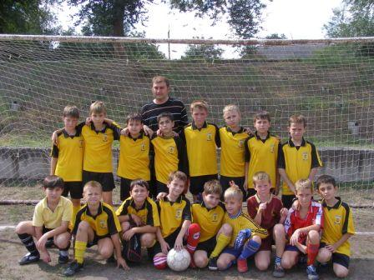
С 5 по 29 сентября 2009 года прошло первенство города по футболу среди учащихся 1998-1999 года рождения в зачет Спартакиады общеобразовательных школ городского округа Прохладный.
Команда МОУ «Лицея №3 » заняла четвертое место в первенстве города по футболу среди учащихся 1998-1999 года рождения в зачет Спартакиады общеобразовательных школ городского округа Прохладный.
Мальчишки яростно боролись за первенство в подгруппе и уступили только спортивному классу МОУ «СШ №5».
В финале они проиграли сильным противникам - двукратными победителями первенства прошлых лет МОУ «СШ №4 ».
Мальчишки!
Вы - молодцы!
Ваши лучшие победы еще впереди!
А Мурада Владимировича Калмыкова – тренера команды, поздравляем с почином!

Подготовила материал Сорокина Т.А.

